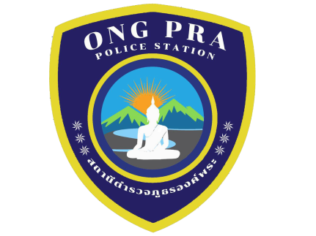

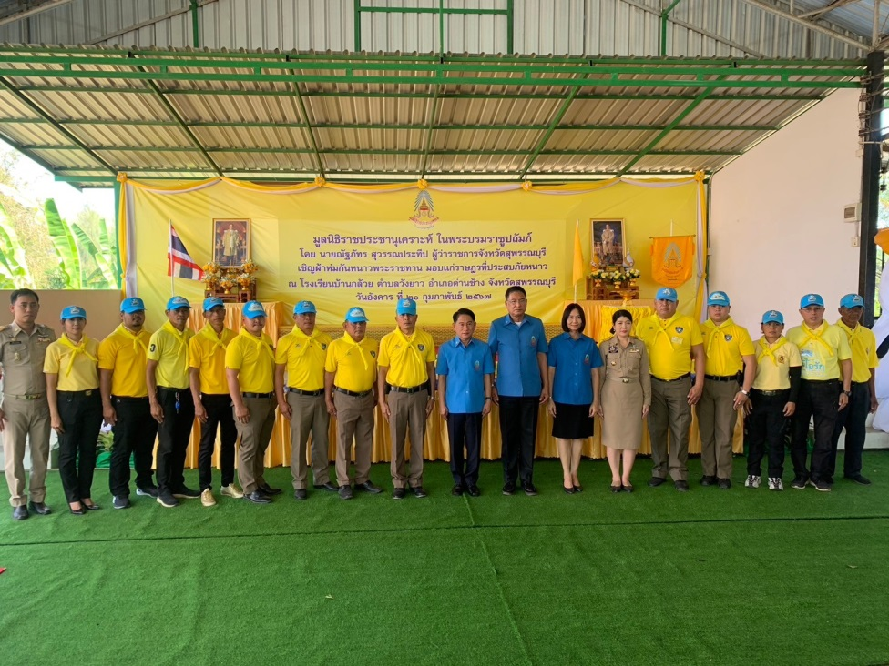
ประจำเดือน ธันวาคม 256๖
รายงานการปฏิบัติราชการ

สถานีตำรวจภูธรองค์พระ
จังหวัดสุพรรณบุรี
โทร. 0 3596 0476

คำนำ

ตามการประเมินคุณธรรมและความโปร่งใสในการดำเนินงานของหน่วยงานภาครัฐ (Integrity and Transparency Assessment : ITA) สถานีตำรวจ ประจำปีงบประมาณ พ.ศ. 256๗ ตัวชี้วัดที่ 9 การเปิดเผยข้อมูล ตัวชี้วัดย่อยที่ 9.2 การบริหารงาน ข้อ O7 กำหนดให้รายงานผลการปฏิบัติราชการประจำหน่วย โดยให้แสดงรายงานการปฏิบัติราชการประจำเดือนของสถานีตำรวจในรอบ 6 เดือนแรก ของปีงบประมาณ พ.ศ. 256๗ (ตุลาคม 2566 - มีนาคม 256๗) แยกเป็นรายเดือน และเผยแพร่เป็นประจำทุกเดือน บนเว็บไซต์ของสถานีตำรวจ
สถานีตำรวจภูธรองค์พระ จึงได้สรุป การปฏิบัติราชการประจำเดือน ธันวาคม 2566 ไว้แล้ว โดยแยกการปฏิบัติเป็น 5 สายงาน ประกอบด้วย งานอำนวยการ งานป้องกันปราบปราม งานจราจร งานสืบสวน และงานสอบสวน เพื่อเผยแพร่ข้อมูลการปฏิบัติงานบนเว็บไซต์ของสถานีตำรวจภูธรองค์พระ https://ongphra.suphanburi.police.go.th ต่อไป

พันตำรวจโท นพดล พุทเปลี่ยน
( นพดล พุทเปลี่ยน )
สารวัตรใหญ่ สถานีตำรวจภูธรองค์พระ
1 มกราคม 256๗

สารบัญ

คำนำ
สารบัญ
รายงานการปฏิบัติราชการงานอำนวยการ 3
รายงานการปฏิบัติราชการงานป้องกันปราบปราม 4
รายงานการปฏิบัติราชการงานจราจร 8
รายงานการปฏิบัติราชการงานสืบสวน 9
รายงานการปฏิบัติราชการงานสอบสวน 13

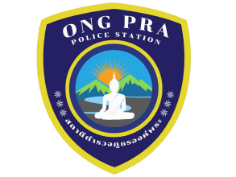

รายงานการปฏิบัติราชการงานอำนวยการ
ข้อมูล ณ วันที่ 31 ธ.ค.66

1. วันที่ 18 ธันวาคม พ.ศ.2566 พ.ต.ท.นพดล พุทเปลี่ยน สวญ.สภ.องค์พระ, พ.ต.ท.สำราญ เลื่อนพฤกษ์ สวป.สภ.องค์พระ, ร.ต.อ.ไพรัตน์ เถื่อนคำ รอง สว.(ป.)สภ.องค์พระ, ด.ต.สุนันท์ ชนะนาน ผบ.หมู่(ป.) สภ.องค์พระ จัดกิจกรรมการอบรมนักเรียนชั้นประถมศึกษา ที่ ๕ โรงเรียนในพื้นที่ตำบลวังยาว อ.ด่านช้าง จว.สุพรรณบุรี

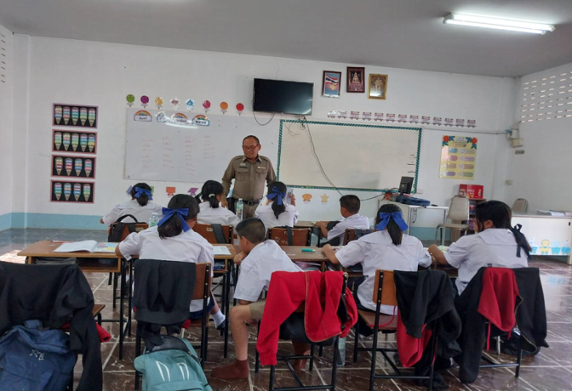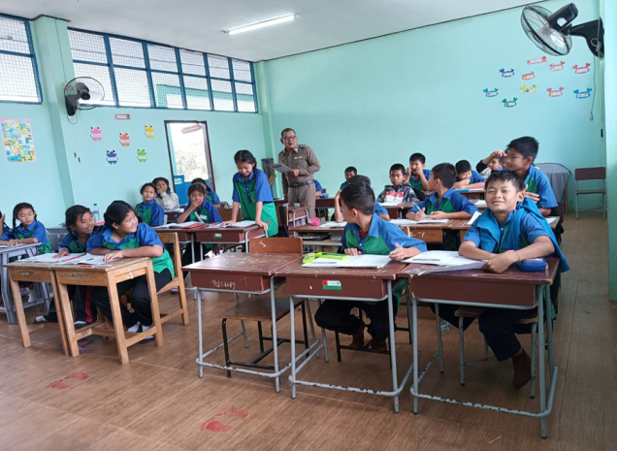

รายงานการปฏิบัติราชการงานป้องกันปราบปราม
ข้อมูล ณ วันที่ 31 ธ.ค.66

1. วันที่ 8 ธ.ค.66 เวลา 08.30 น.พ.ต.ท.นพดล พุทเปลี่ยน สวญ.สภ.องค์พระ พ.ต.ท.สำราญ เลื่อนพฤกษ์ สวป.สภ.องค์พระ พร้อม สายตรวจรถยนต์,สานตรวจบ้านกล้วยและฝ่ายสืบสวน ปฏิบัติหน้าที่รักษาความปลอดภัยและอำนวยความสะดวกด้านการจราจร เลขานุการรัฐมนตรีว่าการกระทรวงทรัพยากรธรรมชาติและสิ่งแวดล้อม ณ อุทยานแห่งชาติพุเตย ประชุมร่วมกับหน่วยงานที่เกี่ยวข้องเพื่อติดตามแก้ไขปัญหาเร่งด่วน ณ ห้องประชุมอุทยานแห่งชาติพุเตย เสร็จภารกิจแล้วเดินทางโดยรถยนต์ไปยัง งาน“ประกาศพื้นที่คุ้มครองวัฒนธรรมชุมชนกะเหรี่ยงลุ่มลำน้ำตะเพิน จังหวัดสุพรรณบุรี” ณ วัดป่าผาก ตำบลวังยาว อำเภอด่านช้าง จังหวัดสุพรรณบุรี
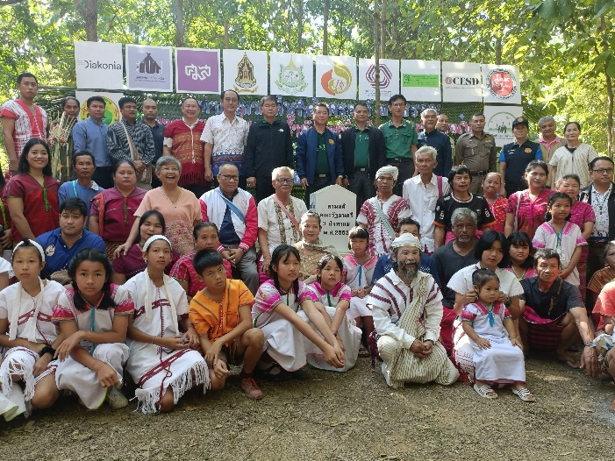 | 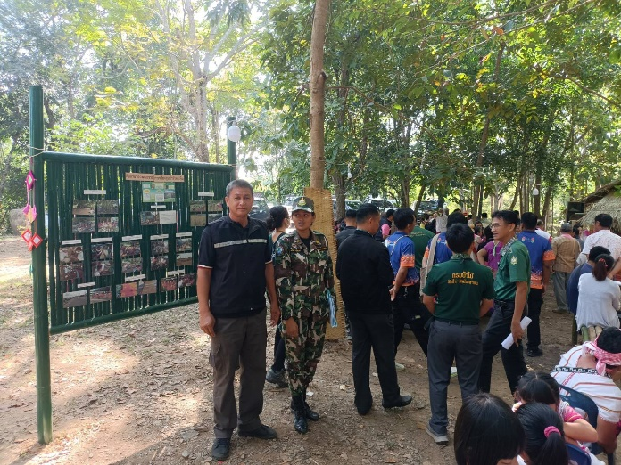
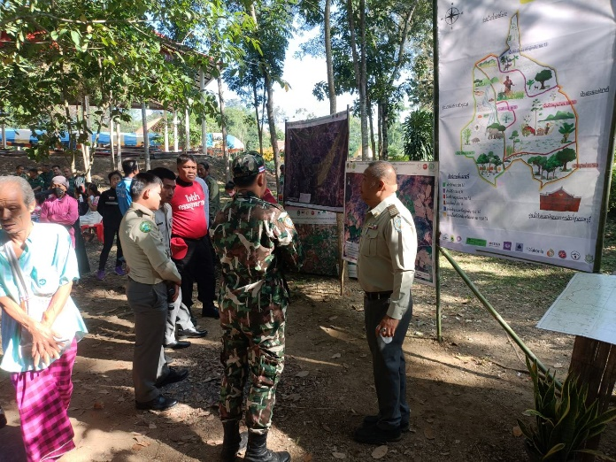 | 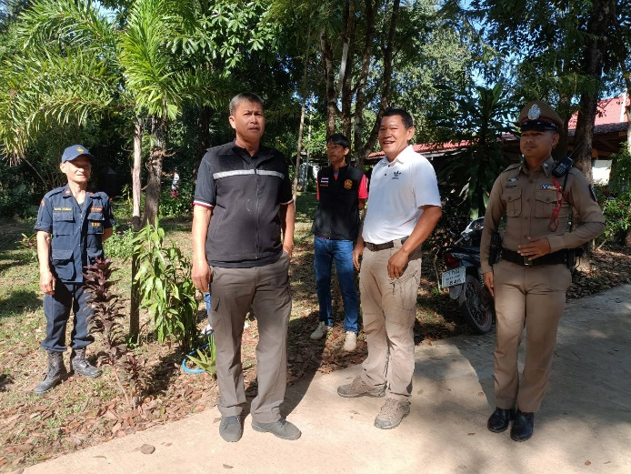

2.วันที่ 13 ธ.ค.66 ภายใต้การอำนวยการของ พ.ต.ท.นพดล พุทเปลี่ยน สวญ.สภ.องค์พระ
โดยการปฏิบัติการของ ,ว่าที่ พ.ต.ต.ณัฐวุฒิ มกรเสน สว.สส.สภ.องค์พระ,ร.ต.ท.อมร ล้อมสินทรัพย์(สายตรวจบ้านกล้วย) พร้อมเจ้าหน้าที่ฝ่ายสืบสวน ได้ร่วมกันจับกุมตัว ผู้ต้องหา ข้อหา มีอาวุธปืนไว้ในความครอบครองโดยไม่ได้รับอนุญาตจากนายทะเบียน ของกลาง 1.อาวุธปืนยาวประดิษฐ์เองไม่มีหมายเลขทะเบียน จำนวน 1 กระบอก

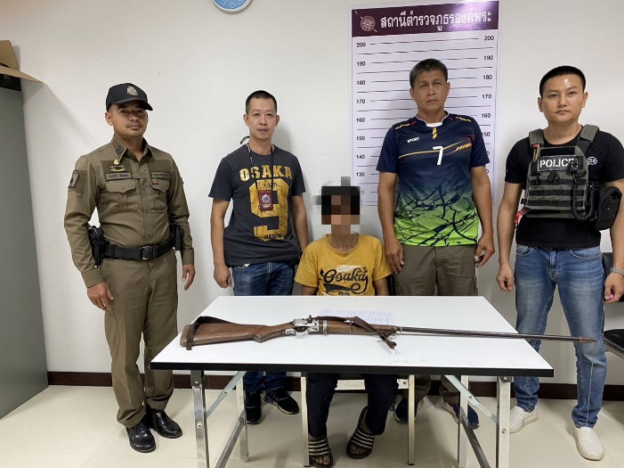

3.วันที่ 19 ธ.ค.66 ภายใต้การอำนวยการของ พ.ต.ท.นพดล พุทเปลี่ยน สวญ.สภ.องค์พระ
โดยการปฏิบัติการของ ,ว่าที่ พ.ต.ต.ณัฐวุฒิ มกรเสน สว.สส.สภ.องค์พระ,ด.ต.วิสุทธิ์ สะราคำ,ด.ต.ไพศาล เปี้ยวนาลาว(สายตรวจบ้านดงเสลา)พร้อมเจ้าหน้าที่ฝ่ายสืบสวน ได้ร่วมกันจับกุมตัว ผู้ต้องหา ข้อหา มีอาวุธปืนไว้ในความครอบครองโดยไม่ได้รับอนุญาตจากนายทะเบียน ของกลาง 1.อาวุธปืนพกสั้นขนาด 9 มม. จำนวน 1 กระบอก

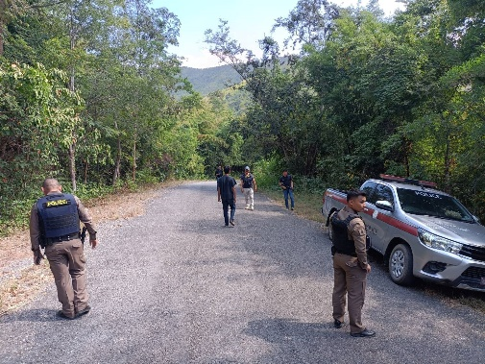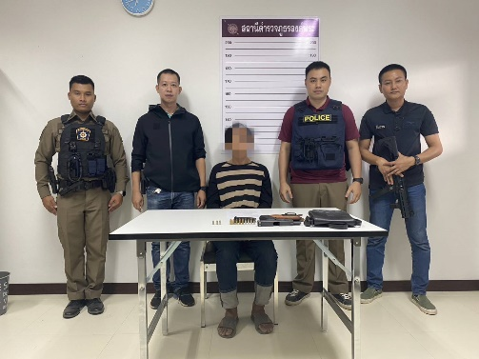
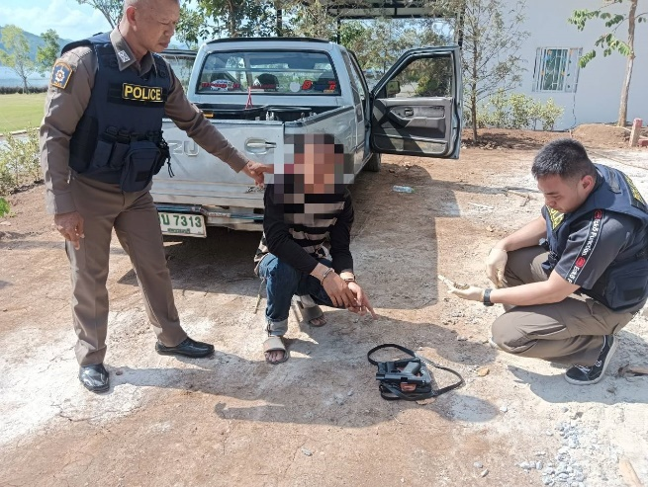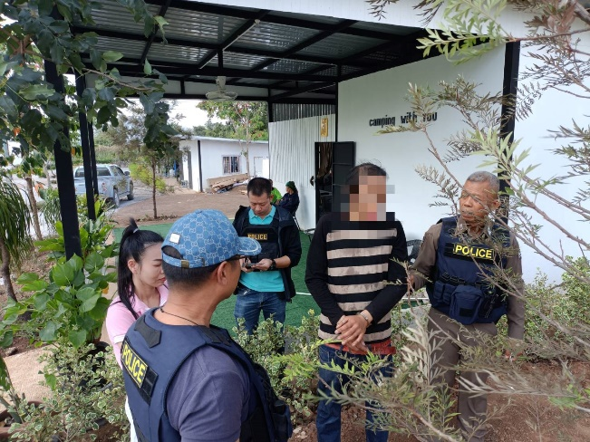

4.วันนี้ 14 ธ.ค. 2566 ด.ต.สุนันท์ ชนะนาน ครูแดร์ ชุด ชมส. สภ.องค์พระ บรรยายให้ความรู้เกี่ยวกับพิษภัยจากการใช้สารเสพติด ให้กับนักศึกษา กศน. เข้าค่ายที่ สถานีวิจัยพันธ์สัตว์ โดยมีนักศึกษาร่วมฟังการบรรยาย จำนวน 70 คน
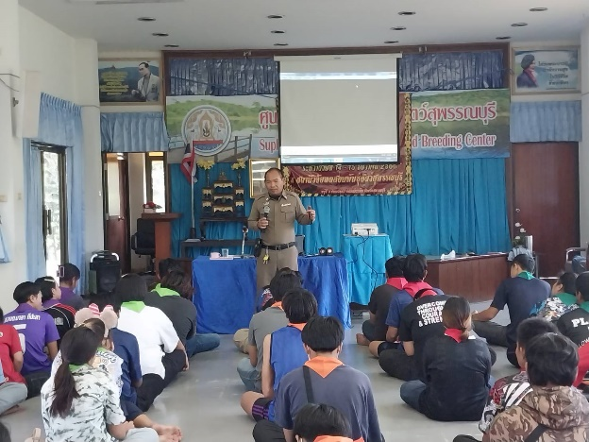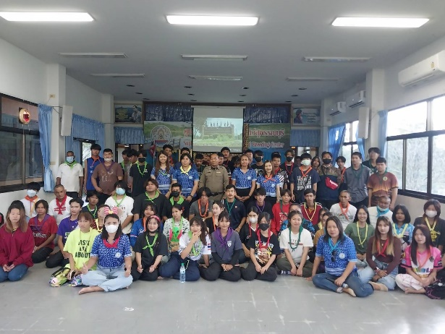

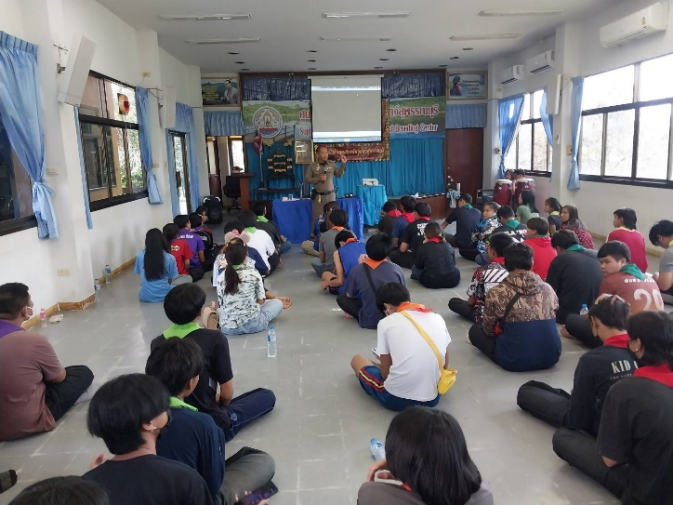

5. เมื่อวันที่ 12 ธ.ค.66 ด.ต.สุนันท์ ชนะนาน ครูตำรวจแดร์ สภ.องค์พระ สอนนักเรียนแดร์ เกี่ยวกับโทษภัยยาเสพติด และวินัยจราจร ณ โรงเรียนบ้านละว้า-วังควาย ต.วังยาว อ.ด่านช้าง จ.สุพรรณบุรี
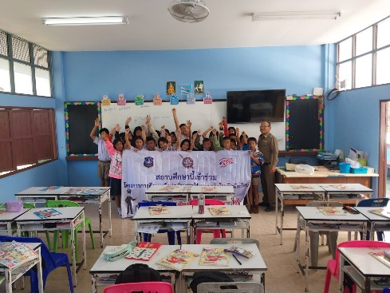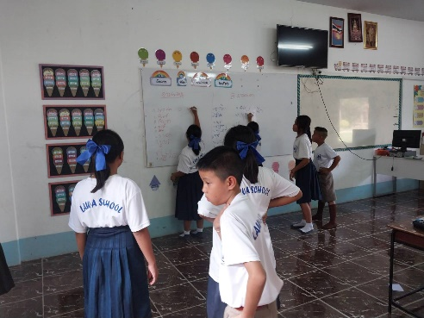

6.ห้วงวันที่ 29 ธ.ค.66 ถึงวันที่ 4 ม.ค.67 พ.ต.ท.นพดล พุทเปลี่ยน สวญ.สภ.องค์พระ, พ.ต.ท.สำราญ เลื่อนพฤกษ์ สวป.สภ.องค์พระ ได้สั่งการให้ เจ้าหน้าที่ตำรวจ สภ.องค์พระ ปฏิบัติหน้าที่ประจำจุดตรวจและให้บริการประชาชน ในช่วงเทศกาลปีใหม่ 2567 บริเวณศูนย์ปฏิบัติการสายตรวจ และให้สายตรวจตำบล ร่วมปฏิบัติ ณ จุดบริการหน้า อบต.ทั้งสองแห่ง เพื่อเป็นการให้บริการประชาชนและกวดขันตรวจวัดปริมาณแอลกอฮอล์ผู้ขับขี่ยานพาหนะ ป้องกันอุบัติเหตุตามนโยบายรัฐบาล

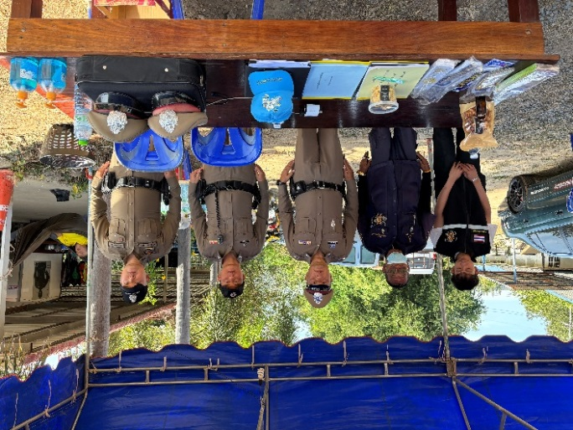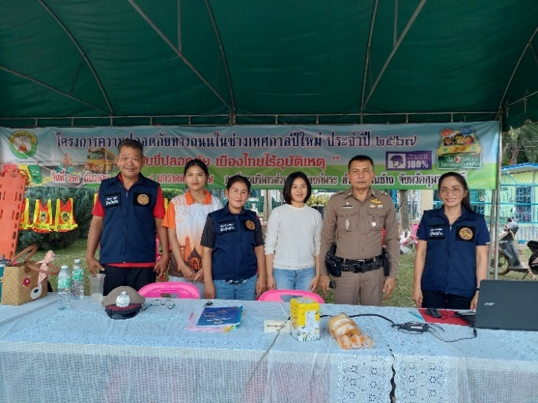

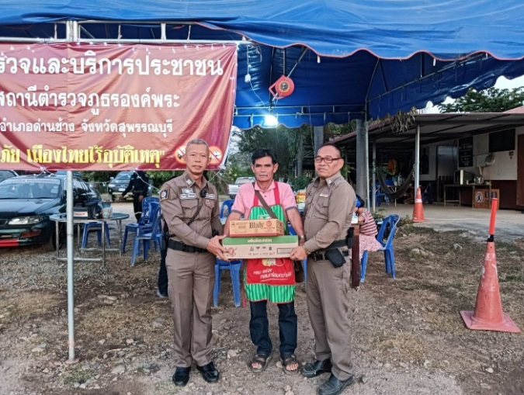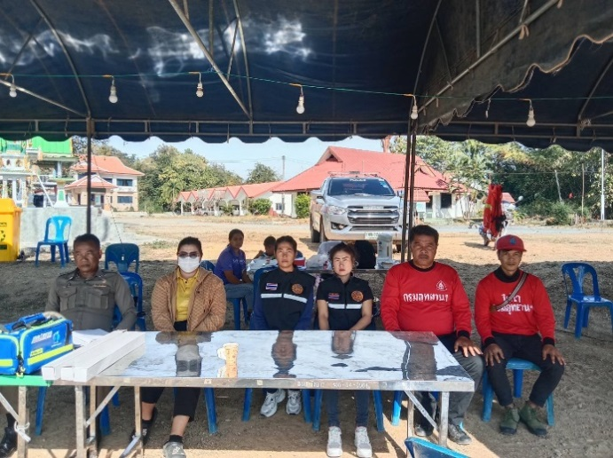
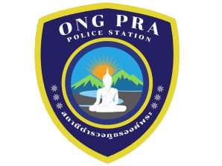

รายงานการปฏิบัติราชการงานจราจร
ข้อมูล ณ วันที่ 31 ธ.ค.66

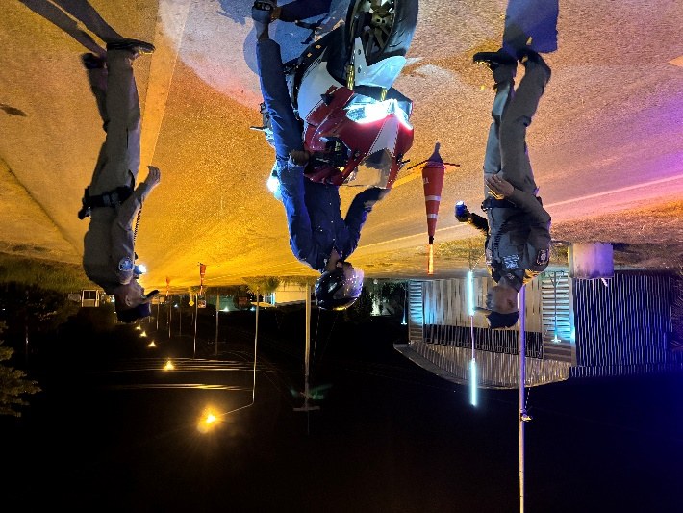
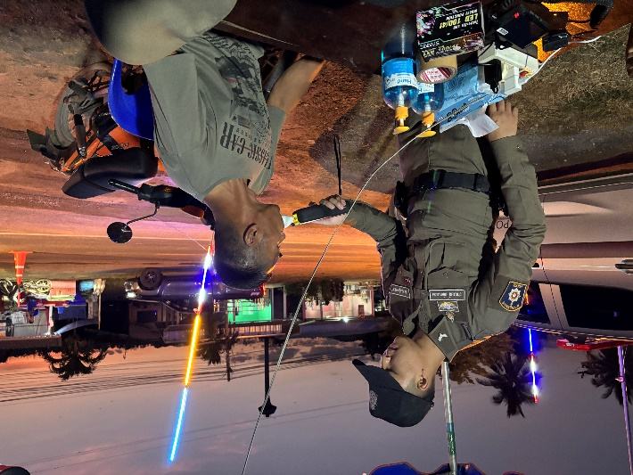
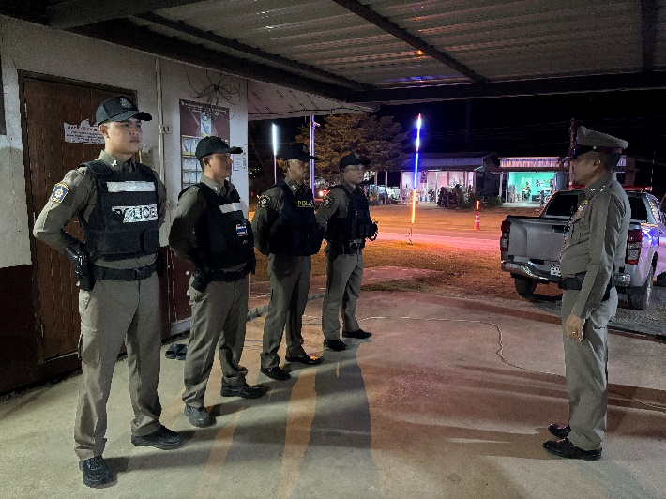
ในช่วงเทศกาลปีใหม่ เดือน ธันวาคม 2566 ตั้งแต่วันที่ 29 ธันวาคม 2566 ถึงวันที่ 4 ธันวาคม 2566 เจ้าหน้าที่ตำรวจ สภ.องค์พระ ได้จัดตั้งจุดกวดขันวินัยจราจร และ จุดบริการประชาชน เพื่ออำนวยเส้นทางการจรให้แก่ผู้ใช้รถใช้ถนน ที่สัญจรไปมา โดยมีจุดประสงค์ในการที่จะลดอุบัติ้หตุทางท้องถนน
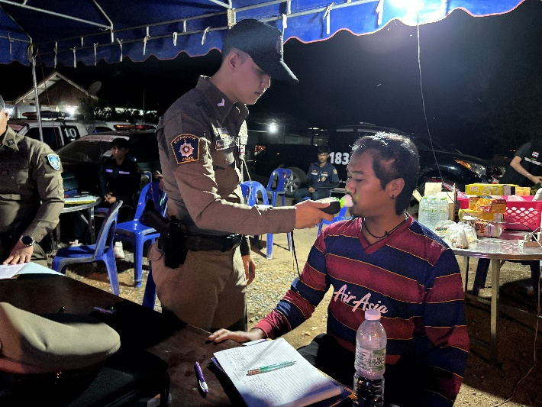

รายงานการปฏิบัติราชการงานสืบสวน
ข้อมูล ณ วันที่ 31 ธ.ค.66

เมื่อวันที่ 13 ธ.ค.66ข้อหา 1. มีอาวุธปืนและเครื่องกระสุนปืนไว้ในความครอบครองโดยไม่ได้รับอนุญาตจากนายทะเบียนผู้ต้องหาจำนวน 1 ราย 1คน ของกลาง 1.อาวุธปืนลูกซองยาว จำนวน 1 กระบอก2.เครื่องกระสุนปืนเบอร์ 12 จำนวน1นัด
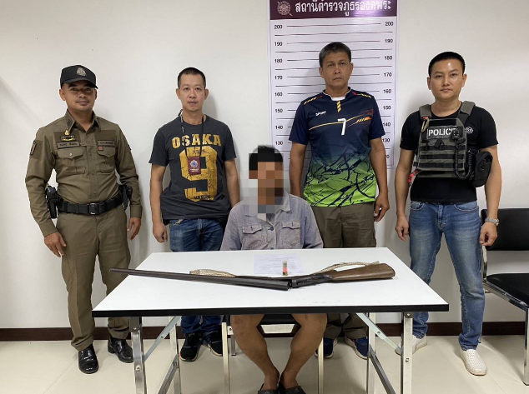

วันที่ 18 ธ.ค.2566 พ.ต.ท.นพดล พุทเปลี่ยน สวญ.สภ.องค์พระได้สั่งการให้ ว่าที่ พ.ต.ต.ณัฐวุฒิ มกรเสน สว.สส.สภ.องค์พระชุด สืบสวน สภ.องค์พระตรวจสอบพื้นที่ สถานที่จัดงานในเทศกาลปีใหม่ สถานที่ที่คาดการณ์ว่าจะมีนักท่องเที่ยวเกิน 300คน พร้อมออกสืบสวนหาข่าวในพื้นที่ ต.องค์พระ อ.ด่านข้าง
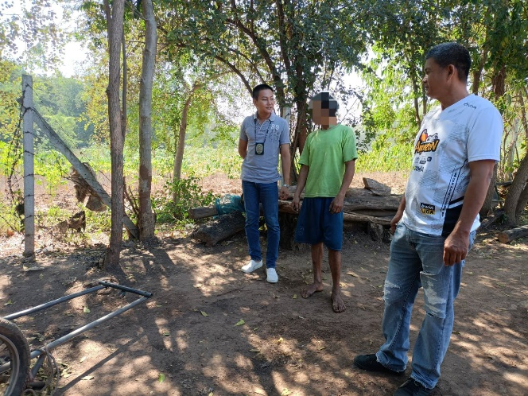
จ.สุพรรณบุรี
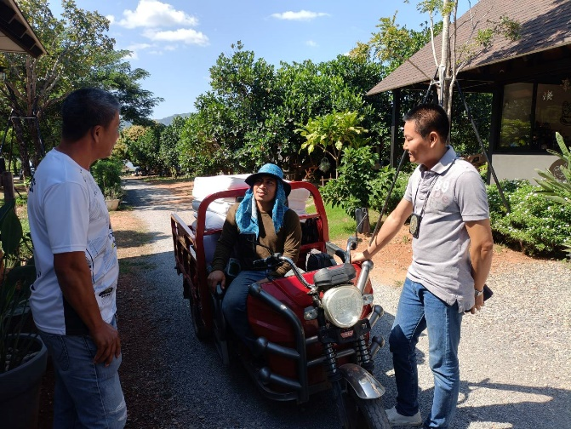
เมื่อวันที่ 19 ธ.ค.66 ได้มีการจับกุมตัว “ ข้อหา 1. มีอาวุธปืนไว้ในความครอบครองโดยไม่ได้รับอนุญาตจากนายทะเบียน2.พาอาวุธปืนไปในเมืองหมู่บ้านทางสาธารณะโดยไม่มีเหตุอันควร3.ยิงปืนในเมืองหมู่บ้านหรือที่ชุมชนโดยไม่มีเหตุอันควร” จำนวน 1 ราย 1 คน ของกลาง
1.อาวุธปืนพกสั้น ยี่ฮ้อGlook19 gen3 เลขทะเบียนปืน กท55203336 จำนวน 1 กระบอก
2.แม็กกาซีน จำนวน 1 อัน
3.ลูกปืนขนาด9มม. จำนวน 9 ลูก
4.ปลอกกระสุนปืนขนาด9มม. จำนวน 3 ปลอก
5.ซองหนังสีน้ำตาล จำนวน 1 อัน
6.กระเป๋าสะพายหนังลายสก็อด สีเทาดำ
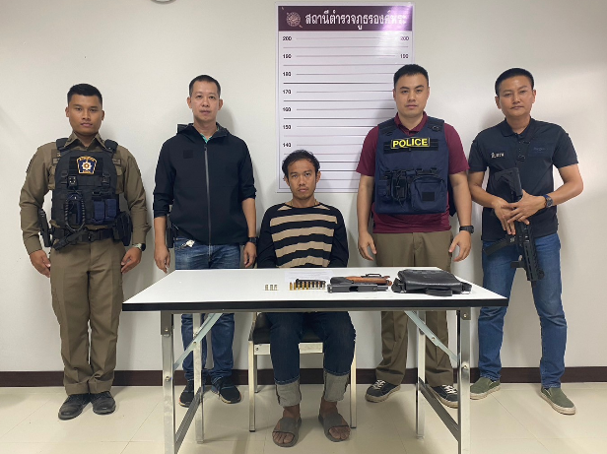

วันที่ 22 ธ.ค.2566 ภายใต้การอำนวยการและสั่งการของ พ.ต.ท.นพดล พุทเปลี่ยน สวญ.สภ.องค์พระ สั่งการให้ พ.ต.ต.ณัฐวุฒิ มกรเสนพร้อมกำลังชุดสืบสวน ร่วมกันปล่อยแถว ก่อนออกปฏิบัติการตรวจค้นตามหมายค้น
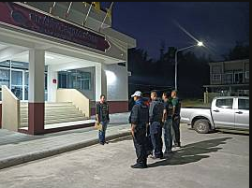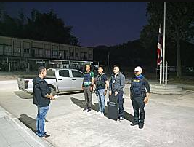

เมื่อวันที่ วันที่ 22 ธันวาคม 2566 ได้มีการจับกุมตัวผู้ต้องหา ตามหมายจับศาลแขวงสุพรรณบุรีเลขที่ 468/2566 ลงวันที่14 มิถุนายน 2566พรบ.ยาเสพติดฯ (เสพ) จำนวน 1 ราย 1 คน
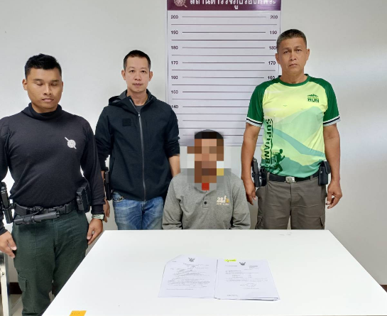

วันที่ 24 ธ.ค.2566 นำโดยพ.ต.ท.นพดล พุทเปลี่ยน สวญ.สภ.องค์พระและพ.ต.ต.ณัฐวุฒิ มกรเสนพร้อมกำลังชุดสืบสวน ร่วมกันปล่อยแถว ก่อนออกปฏิบัติการตรวจค้นตามหมายค้น

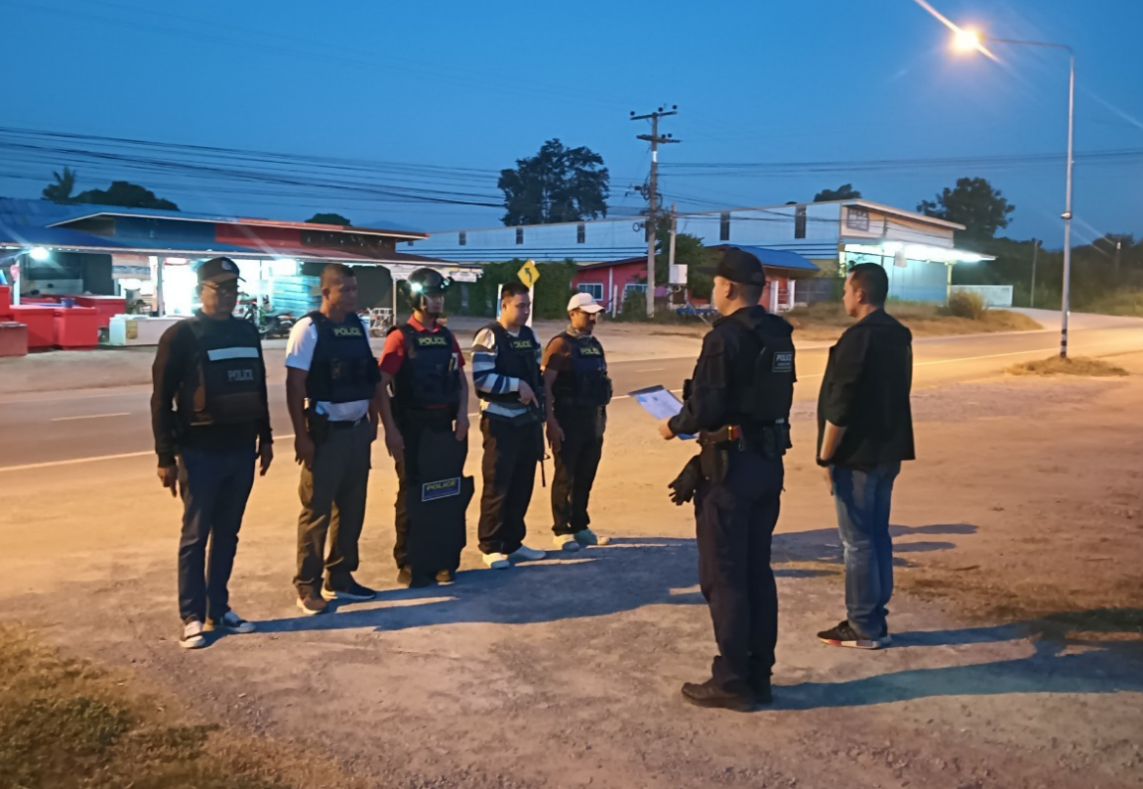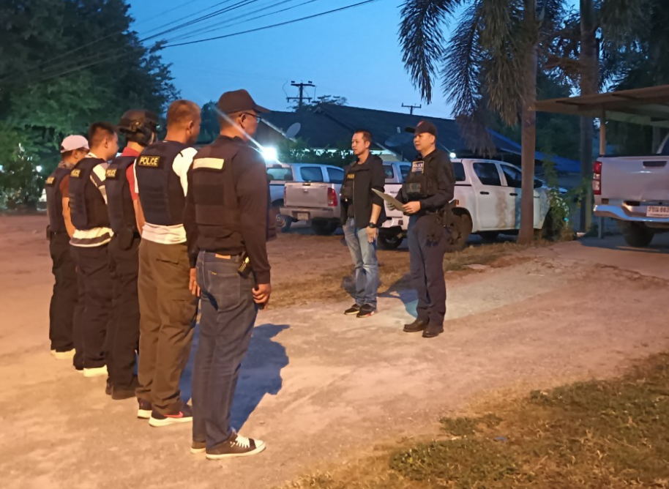

เมื่อวันที่ 24 ธ.ค.66 ข้อหา 1. มีอาวุธปืนและเครื่องกระสุนปืนไว้ในความครอบครองโดยไม่ได้รับอนุญาตจากนายทะเบียนผู้ต้องหาจำนวน 1 ราย 1 คน ของกลาง
1. อาวุธปืนยาวขนาด .22 จำนวน 1 กระบอก (ไม่มีทะเบียน) พบบริเวณข้างฝาผนัง
2. อาวุธปืนยาวขนาด .22 จำนวน 1 กระบอก(ไม่มีทะเบียน) พบบริเวณข้างฝาผนัง
3. อาวุธปืนเดี่ยวลูกซองยาว 5 นัดยี่ห้อ REMINGTON870MAGNUM ขนาดเบอร์ 12 จำนวน 1 กระบอก(หมายเลขทะเบียน กท3455177) อยู่ในซองหนังสีดำ พบบริเวณข้างฝาผนัง
4. อาวุธปืนพกสั้นลูกโม่ ยี่ห้อ RUGER SP101 ขนาด .38 (หมายเลขทะเบียน กท5801257) อยู่ในกล่องเก็บอาวุธปืนสีดำ พบภายในตู้เก็บของ
5. อาวุธปืนพกสั้นแม็กกาซีน(แบงค์กันดัดแปลงลำกล้องใช้ยิงกระสุนจริง) ขนาด .380 อยู่ในกล่องเก็บอาวุธปืนสีดำ พบภายในตู้เก็บของ
6. อาวุธปืนพกสั้นลูกโม่(แบงค์กันดัดแปลงลำกล้องใช้ยิงกระสุนจริง) ขนาด .38 จำนวน 1 กระบอก อยู่ในกล่องเก็บอาวุธปืนสีดำ พบภายในตู้เก็บของ
7. อาวุธปืนพกสั้นแม็กกาซีน(แบงค์กันดัดแปลงลำกล้องใช้ยิงกระสุนจริง) ขนาด .380 อยู่ในกล่องเก็บอาวุธปืนสีดำ พบภายในตู้เก็บของ
8. แม็กกาซีนขนาด .22 จำนวน 2 แม็ก อยู่ในตัวปืนของกลางที่ 1 จำนวน 1 แม็และ อยู่ในตัวปืนของกลางที่ 2 จำนวน 1 แม็ก
9. แม็กกาซีน อาวุธปืนแบงค์กันขนาด .380 จำนวน 1 แม็ก อยู่ในกล่องเก็บอาวุธปืนสีดำ พบภายในตู้เก็บของ
10. เครื่องกระสุนปืน ขนาด .380 จำนวน 49 นัด อยู่ในกล่องเก็บอาวุธปืนสีดำ พบภายในตู้เก็บของ
11. เครื่องกระสุนปืน ขนาด .38 จำนวน 7 นัด อยู่ในกล่องเก็บอาวุธปืนสีดำ พบภายในตู้เก็บของ
12. เครื่องกระสุนปืน ขนาด .22 จำนวน 70 นัด อยู่ในกล่องเก็บอาวุธปืนสีดำ พบภายในตู้เก็บของ
13. เครื่องกระสุนปืนลูกซอง ขนาดเบอร์ 12 จำนวน 25 นัด อยู่ในกล่องเก็บอาวุธปืนสีดำ พบภายในตู้เก็บของ
14. ซองหนังสีดำ จำนวน 1 อัน ใส่อาวุธปืนของกลางที่ 4
15. อาวุธปืนพกสั้นลูกโม่(แบงค์กันดัดแปลงลำกล้องใช้ยิงกระสุนจริง) ขนาด .38 จำนวน 1 กระบอก พบอยู่ในถุงกระดาษสีขาววางอยู่ใต้ชั้นวางของ ภายในร้านขายของชำในตลาดม่วงเฒ่า หมู่ 8 ต.องค์พระ อ.ด่านช้าง สุพรรณบุรี
16. เครื่องกระสุนปืน ขนาด .38 จำนวน 3 นัด บรรจุอยู่ภายในตัวปืนของกลางที่ 15
17. กล่องเก็บอาวุธปืนสีดำ จำนวน 4 กล่อง พบภายในตู้เก็บของ
18. กล่องกระดาษพัสดุ ส่งจากร้าน Nicky 99 เบอร์โทร 0809124845 ที่อยู่ 173 หมู่4 ต.ขวัญเมือง อ.เสลาภูมิ จ.ร้อยเอ็ด เลขพัสดุ TH14034AWN552D จำนวน 1 กล่อง
19.กล่องกระดาษพัสดุ ส่งจาก ท. อะไหล่ยนต์ หมายเลขพัสดุ CPTL000209552J6 เบอร์โทร 0614370808
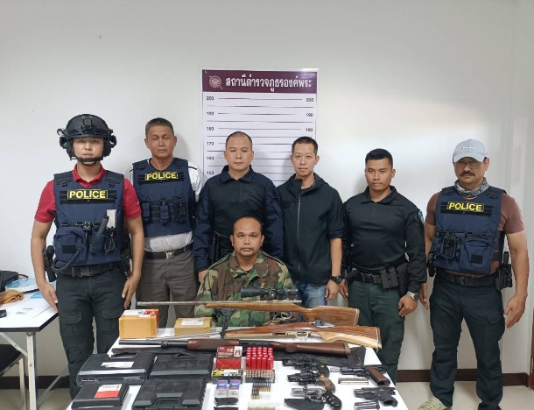

รายงานการปฏิบัติราชการงานสอบสวน
ข้อมูล ณ วันที่ 31 ธ.ค.66

1. สถิติคดีอาญา 4 กลุ่ม ประจำเดือน ธันวาคม 2566

ประเภทความผิด | เกิด | จับ | ผู้ต้องหา | หมายเหตุ
กลุ่มที่ 1 ความผิดเกี่ยวกับชีวิต ร่างกาย และเพศ
- ทำร้ายร่างกาย | 0 | 0 | 0
กลุ่มที่ 2 ความผิดเกี่ยวกับทรัพย์ | 0 | 0 | 0 | อื่นๆ
กลุ่มที่ 3 ความผิดพิเศษ | - | - | -
กลุ่มที่ 4 ความผิดรัฐเป็นผู้เสียหาย | 6 |  | 5
- ยาเสพติด | 2 |  | 2
- อาวุธปืน (ไม่มีทะเบียน) | 4 |  | 3
- การพนัน | - |  | -
- ความผิดเกี่ยวกับควบคุมเครื่องดื่มแอลฯ | - |  | -
- พ.ร.บ.ควบคุมเครื่องดื่มแอลฯ | - |  | -

2.แสดงการรายงานสรุปคดี แต่ละวัน พอสังเขป
ณ.วันที่ 31 ธ.ค. 2566
ช่วงวันที่ 1-31 ธันวาคม 2566 พนักงานสอบสวนได้รับแจ้งความร้องทุกข์ จำนวน 6 คดี
ช่วงวันที่1-31 ธันวาคม 2566 พนักงานสอบสวนได้รับสำนวนคดีอาญาไว้ทำการสอบสวน 6 คดี สอบสวนเสร็จสิ้นแล้ว 6 คดี คงเหลือและอยู่ระหว่างการสอบสวน 0 คดี
3. เมื่อวันที่ 14 ธันวาคม 66 พนักงานสอบสวนได้สอบปากคำผู้มาร้องทุกข์ทะเลาะวิวาทและได้ดำเนินการไก่เกลี่ยตกลงกันได้ และให้ลงลายมือชื่อไว้เป็นหลักฐาน
